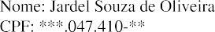

JARDEL SOUZA DE Assinado de forma digital por
OLIVEIRA:7120474 OLIVEIRA:71204741034
Dados: 2025.10.29 14:03:11
JARDEL SOUZA DE
1034
-03'00'

